MANOVA del ejercicio

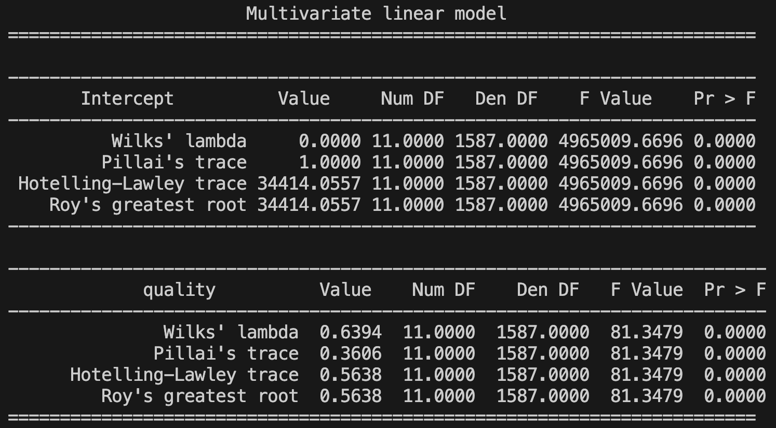

La lambda de Wilks es un estadístico de prueba de un análisis discriminante.

* En MANOVA , **Λ** comprueba si existen diferencias entre las medias de los grupos para una combinación particular de variables dependientes . Es similar a la estadística de prueba F en ANOVA. Lambda es una medida del porcentaje de variación en las variables dependientes que no se explica por las diferencias en los niveles de la variable independiente. **Un valor de cero significa que no hay ninguna varianza no explicada por la variable independiente (lo cual es ideal).** En otras palabras, cuanto más cerca de cero está la estadística, más contribuye la variable en cuestión al modelo. Rechazaría la hipótesis nula cuando la lambda de Wilk esté cerca de cero, aunque esto debe hacerse en combinación con una pequeña valor p.
* En el análisis discriminante, la lambda de Wilk prueba qué tan bien contribuye al modelo cada nivel de variable independiente. La escala va de 0 a 1, donde 0 significa discriminación total y 1 significa que no hay discriminación. Cada variable independiente se prueba colocándola en el modelo y luego sacándola, generando una estadística Λ. La importancia del cambio en Λ se mide con una prueba F; si el valor F es mayor que el valor crítico, la variable se mantiene en el modelo.

El rastro de Pillai.

* Se usa en un MANOVA para determinar si diferentes niveles de una variable explicativa conducen a resultados estadísticamente diferentes en alguna [variable de respuesta](https://statologos.com/explanatory-response-variables/). Va de 0 a 1.
* Cuanto más cerca este de 1 está el rastro de Pillai, más fuerte es la evidencia de que la variable explicativa tiene un efecto estadísticamente significativo sobre los valores de las variables de respuesta.
* Si el valor de p  es menor que algún nivel de significancia (es decir, α = .05) entonces rechazamos la hipótesis nula del MANOVA y concluimos que la variable explicativa tiene un efecto significativo sobre los valores de las variables de respuesta.

T2 Hotelling.

* El estadístico *T*2 Hotelling es una variable aleatoria, unidimensional, que se construye combinando información para la posición y dispersión de las variables del proceso aleatorio que se analizan. Geométricamente, el estadístico *T*2, es proporcional a la distancia al cuadrado entre una observación multivariada y el vector de valores objetivo, donde puntos equidistantes forman elipsoides alrededor de dicho vector.
* Cuanto mayor es el valor de *T*2, mayor es la distancia entre la observación y el valor objetivo.

Respuesta en R

